Teste Full-Stack Dev AgriConnected

Este teste tem o objetivo avaliar a amplitude das habilidades de um Dev completo.

Para isso ele engloba front-end, back-end, banco de dados, git e dev-ops.

## O Problema

Apesar de não muito divulgado um dos grandes problemas do agronegócio hoje em dia são os círculos alienígena nas plantações.

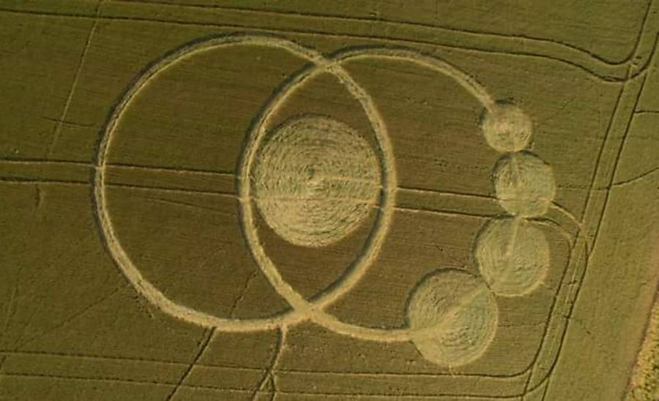

A equipe da AgriConnected recebeu a missão de tentar minimizar os danos causados pelos Aliens.

Para isso, primeiramente devemos registrar todos eventos ocorridos para posteriormente sermos capaz de identificar um padrão nos eventos e propormos uma solução.

## Solução

Sua missão é criar um sistema simples. Onde seja possível cadastrar os eventos o ocorridos. Serão cadastrado no nosso sistema todas ocorrências de eventos desse tipo, onde serão armazenados a data e o local onde ocorreram.

O sistema deve ter três telas:

* **Formulário de cadastro** - Deverá ter os campos, cidade, estado e data.
* **Listagem** - Listar todos registros cadastrados
* **Sumário** - trazer uma listagem com a quantidade de eventos ocorridos em cada estado.

Abaixo um esboço de cada tela:

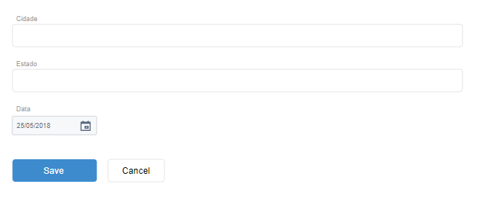

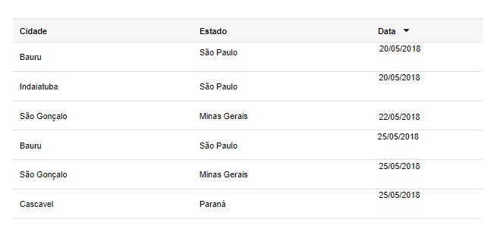

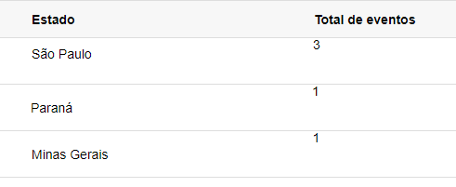

Sinta se livre para desenvolver na linguagem que se sentir mais à vontade. Bem como na escolha do banco de dados. Para o front-end gostaríamos de um visual bacana e responsivo para isso aconselhamos usar um framework de css como Bootstrap, Materializecss ou qualquer outro de sua preferência.

## A entrega

A entrega deverá ser feita via email onde você deve nos enviar dois links:

1. **Github**: link do repositório do github do o código fonte do projeto.
2. **Online**: link da aplicação rodando. Além do código fonte, adoraríamos ver sua aplicação rodando, para isso você pode fazer o deploy da aplicação em algum servidor na web ou serviço de cloud como AWS, Heroku, Google Cloud ou qualquer outro de sua preferência. (essa parte é não é obrigatória mas contará pontos extras na avaliação do candidato).

## Dúvidas

Qualquer dúvida sobre como realizar ou entregar o teste você pode mandar um email para: luis.martins@agriconnected.com

**Boa Sorte!**